МИНИСТЕРСТВО ВЫСШЕГО И СРЕДНЕГО СПЕЦИАЛЬНОГО
ОБРАЗОВАНИЯ СССР

МОСКОВСКИЙ ОРДЕНА ТРУДОВОГО КРАСНОГО ЗНАМЕНИ ЭКОНОМИКО-СТАТИСТИЧЕСКИЙ ИНСТИТУТ

На правах рукописи
УДК 681.52-523.8:378.16(04)

БУСЫГИНА ГАЛИНА МИХАЙЛОВНА

ПРОБЛЕМЫ ОПЕРАТИВНОГО УПРАВЛЕНИЯ ПРИЕМОМ

В ВЫСШЕЕ УЧЕБНОЕ ЗАВЕДЕНИЕ
(на примере политехнических вузов)

Специальность 08.00.13 - Математические методы и применение
вычислительной техники в экономических
исследованиях, планировании и управлении
народным хозяйством и его отраслями

АВТОРЕФЕРАТ
диссертации на соискание ученой степени
кандидата экономических наук

Москва 1985
Работа выполнена на кафедре математического обеспечения ЭВМ в Московском ордена Трудового Красного Знамени экономико-статистическом институте.
Научный руководитель - заслуженный деятель науки и техники
РСФСР,
доктор экономических наук,
профессор
ШУРАКОВ Виктор Владимирович
Официальные оппоненты - доктор экономических наук,
профессор
РУМЯНЦЕВ Владимир Сергеевич,
кандидат экономических наук, доцент
НЕМЧИНОВ Валерий Кузьмич
Ведущая организация - Научно-исследовательский институт
проблем высшей школы
Защита состоится 16 мая 1985 года в 14 часов на заседании специализированного совета К 053.19.03 в Московском ордена Трудового Красного Знамени экономико-статистическом институте по адресу: 11950I, Москва, Нежинская ул., д.7, корп.3.
С диссертацией можно ознакомиться в библиотеке института. Отзывы на автореферат в двух экземплярах с подписями, заверенными печатью, просим направлять ученому секретарю МЭСИ.
Автореферат разослан "8" апреля 1985 года.
Ученый секретарь
специализированного совета,
доктор экономических наук, профессор А.Н. Романов

ОБЩАЯ ХАРАКТЕРИСТИКА РАБОТЫ
Актуальность темы исследования. Великая Октябрьская социалистическая революция, осуществив самую гуманную цель - уничтожение эксплуатации человека человеком, заложила фундамент для решения важной задачи; всестороннего гармонического развития личности.
Партия всегда уделяла и уделяет огромное вникание развитию системы образования, составной частью которой является советская высшая школа. В этом нашла яркое воплощение главная и самая сложная функция социалистической революции - созидательная. Можно без преувеличения сказать, что в строительстве и постоянном совершенствовании новой, советской школы в концентрированном виде отражена воя политика нашей партии и советского государства, закладывается будущее страны.
В основе создания и развития советской системы высшего образования и воспитания лежит ленинская концепция единой трудовой политехнической школы, концепция овладения широкими массами трудящихся воем многообразием знаний, выработанных человечеством, приобщения масс к передовым революционным идеям, использования этих идей для развития классового самосознания трудящихся и, в первую очередь, рабочего класса в борьбе за социальное освобождение от эксплуатации, построение социализма и коммунизма, создание условий для всестороннего развития личности.
Новым свидетельствам постоянной заботы партии об образовании явилась реформа общеобразовательной и профессиональной школы, основные направления которой после всенародного обсуждения были одобрены апрельским (1984 г.) Пленумом ЦК КПСС и утверждены первой сессией Верховного Совета СССР одиннадцатого созыва.
Партия разработала стратегию дальнейшего совершенствования системы образования и коммунистического воспитания молодого поколения в обществе развитого социализма. В основу этой стратегии были положены установки ХХП съезда КПСС о необходимости совершенствования системы образования, повышения качества обучения, ликвидации формализма в оценке результатов труда учителей и учащихся, укрепления на деле связи обучения с жизнью, улучшения подготовки молодого поколения к общественно-полезному труду.
"Чтобы советское общество уверенно двигалось вперед к нашим великим целям, - отмечается в материалах апрельского Пленума ЦК КПСС 1984 г., - каждое новое поколение должно подниматься на более высокий уровень образованности и общей культуры, профессиональной квалификации и гражданской активности. 1
Проведение в жизнь реформы школы - составная часть деятельности партии по дальнейшему всестороннему совершенствованию развитого социализма. В обществе развитого социализма на основе научно-технического прогресса быстрыми темпами растет материальное производство, разрабатываются и успешно осуществляются комплексные программы социально-экономического развития, происходят изменения в структуре общественных отношений, повышается духовный потенциал людей.
Сложные общественные процессы научно анализируются Коммунистической партией и Советским правительством. Выдвигаются новые задачи, которые придется решать молодому поколению, тем, кто сегодня обучается в высшей школе, в связи с чем значительно возрастает ее социальная функция. Усиливается ответственность высшей школы за будущее страны, так как именно с ней окончательно формируются такие качества личности, как высокая идейность и коммунистическая убежденность, патриотизм, гуманизм, коллективизм, интернационализм, преданность социалистической Родине и ненависть к ее врагам, готовность к ее защите, самоотверженность в труде на благо её процветания. Содействуя становлению этих качеств, высшая школа непосредственно выполняет поставленную партией задачу воспитать такую молодежь, которая сумела бы не только освоить опыт старших поколений, но и обогатить его собственными свершениями.
Для того чтобы высшая школа успешно выполнила эти задачи, партия требует поднять ее работу на новый качественный уровень, соответствующий условиям и потребностям общества развитого социализма. Все сказанное определяет актуальность выбранной темы диссертационного исследования.
Дальнейшее совершенствование высшей школы является одной из важнейших задач одиннадцатой пятилетки. Решение этой проблемы предполагает прежде всего совершенствование управления системой высшего образования, приведение ее в соответствие не только с современным, но и с перспективным уровнем общественного развития. Повышение качества и эффективности процесса подготовки высококвалифицированных специалистов для народного хозяйства представляет собой самостоятельную проблему высокой социально-экономической значимости.
В многогранном процессе подготовки специалистов о высшим образованием особое место по праву принадлежит приему в вузы. Во многом от того, насколько правильно и высококачественно будут проведены вступительные экзамены и конкурсное зачисление, зависит в итоге качество выпускаемых специалистов.
Принципы приема в вузы и реальная практика их воплощения, в жизнь имеют очевидную социальную структуру. Главным является принцип объективности, несоблюдение которого обесценивает все остальные.
Автоматизация процесса приема обеспечивает упорядочение организационной схемы приема, получение необходимой информации различными уровнями управления, использование единых критериев в оценке результатов экзаменов.
Автоматизированные системы обработки результатов вступительных экзаменов, действующие в вузах страны и в ряде социалистических стран, ориентированы в основном на решение таких задач, как автоматизация учета сведений об абитуриентах, получение различного рода справочного материала.
Цель исследования. Целью настоящей работы являются обоснование, разработка и исследование системы оперативного управления приемом в вуз, отвечающей современным требованиям и адаптирующейся к конкретным условиям. Для реализации указанной цели были сформулированы и решены следующие задачи:
- анализ существующих систем и формирование требований к проектируемой системе автоматизации приема в вуз;
- исследование информационных потребностей системы и проектирование информационной базы;
- практическая реализация информационной базы системы, основной частью которой является база данных (БД);
- исследование и разработка программных средств системы;
- оценка надежности созданных программных средств на основе экономико-математического моделирования;
- обоснование и реализация средств обеспечения сохранности информации в разрабатываемой системе;
- экспериментальная проверка функционирования системы на вступительных экзаменах в Алтайском политехническом институте.
Теоретической и методологической основой диссертационного исследования явились труды классиков марксизма-ленинизма, материалы ХХУI съезда КПСС и последующих Пленумов ЦК КПСС, постановления ЦК КПСС и Совета Министров СССР о совершенствовании высшего образования в стране.
В процессе работы над диссертацией использовались труды советских и зарубежных авторов о развитии высшего образования, а также работы по вопросам построения информационных и программных средств автоматизированных систем оперативного управления, обеспечения их надежного функционирования.
Научная новизна выполненного исследования состоит в обоснования принципов создания системы оперативного управления приемом в вуз, обладающей:
- широким спектром различных технологий проведения и обработки результатов вступительных экзаменов, позволяющим автоматизировать экзамены практически по любым дисциплинам;
- глубокой проработкой системы показателей, обеспечивающих принятие обоснованных решений при проведении конкурсного отбора;
- единой информационной базой, обеспечивающей размещение сведений, относящихся к контингенту абитуриентов, а также сведений, позволяющих реализовать процедуры обеспечения сохранности информации;
- программными средствами, реализующими операции технологического процесса обработки данных, и обеспечивающими сохранность информации.
Высокая эффективность системы достигается за счет ее функционирования в среде ОС ЕС с минимальным вмешательством обслуживающего персонала, адаптации к информационным потребностям пользователей и использования режима теледоступа. В ходе проектирования и создания системы ПРИЕМ была применена оценка надежности создаваемых программных средств, что позволило повысить качество и сократить время ее создания.
Практическая ценность работы. Использование практических результатов данной работы позволит политехническим вузам иметь оперативную систему управления приемом с различными технологиями проведения и обработки результатов экзаменов. Применение системы способствует повышению качества отбора контингента, зачисляемого на I курс, с соблюдением достаточной эффективности и глубины проверки знаний при достижении существенной экономии трудовых и стоимостных затрат.
Кроме того, в последующих разработках возможно использование полученных автором результатов, касающихся принципов построения и практической реализации обеспечения сохранности информации в автоматизированных системах управления, а также реализованных программных средств оценки надежности.
Исследование проводилось в соответствии, с решением коллегии Минвуза СССР о создании автоматизированной системы оперативного управления приемом на базе СУВД ИНЕС в рамках научного направления "Прогнозирование и планирование развития высшего и среднего специального образования" Минвуза СССР.
Реализация и апробация. Представленные в работе подход и методология разработки и построения информационной базы автоматизированной системы оперативного управления приемом в вузы, а также программных средств послужили основой для практической реализации системы ПРИЕМ. Система ПРИЕМ в полном объеме применялась на вступительных экзаменах 1984 г. в Алтайском политехническом институте.
Основные результаты докладывались и обсуждались на педагогической конференции в г. Барнауле (1983г.) и на совместном совещании-семинаре проректоров по вопросам учебной работы Минвуза PСФСP и Минвуза СССР в г. Барнауле (1984 г.).
Отдельные результаты исследования вошли как составная часть в программу учебного курса "Информационное обеспечение САПР" по специальности 0647.
Публикации. По теме диссертации опубликовано 6 работ, объемом 2,9 печатных листа.
Структура работы. Диссертация состоит из введения, трех глав, заключения, списка используемой литературы и приложений.

СОДЕРЖАНИЕ РАБОТЫ

Во введении обоснована актуальность темы, определены цель и задачи исследования, обоснована научная новизна и практическая значимость, а также проведен анализ структуры диссертации.
В первой главе "Анализ существующей системы приема в высшие учебные заведения" исследовано развитие методики и практики проведения вступительных экзаменов в вузы. Общественный и научно-технический прогресс есть закономерный результат действия и сложного взаимодействия всех социальных институтов и систем, в том числе системы высшего образования. Отражая объективную потребность общественного производства в специалистах высшей квалификация, а также социальную потребность молодежи в высшем образовании, эта система носит классово-исторический характер, определяющий ее цели, задачи, содержание, методы, средства и организационные формы.
Справедливый отбор наиболее способных молодых людей из всех социальных слоев общества практически невозможно провести без конкурса, но в нем должны быть предоставлены определенные гарантии поступления в вуз для представителей всех этих слоев, т.е. необходимо сделать поправку на разный уровень подготовки различных групп молодежи в силу специфических социальных условий.
В политехнических вузах с их широким спектром различных специальностей система отбора усложняется еще и значением той или иной специальности в народном хозяйстве, острой необходимостью подготовки специалистов для определенного региона. Прием регламентируется большим числом меняющихся практически ежегодно дополнительных инструкций для каждой из групп специальностей и количеством сдаваемых дисциплин. Так, например, в Алтайском политехническом институте на вступительных экзаменах в 1984 году 26 специальностей можно было разделить на четыре группы:
1) "обычные" (например 0647);
2) педагогические (0577, 1219), на которые для определенного контингента абитуриентов зачисление проводилось по результатам собеседования без сдачи вступительных экзаменов;
3) "дефицитные" (например 0303), особенность приема на которые состояла в том, что предприятия для обучения по этим специальностям могли командировать выпускников школ без обязательного двухлетнего производственного стажа;
4) "остродефицитные" (0502, 1205, 1207), которые, помимо, особенностей третьей группы, давали право на 8-балльный эксперимент, а также на прием без вступительных экзаменов лицам, имеющим золотую медаль или диплом с отличием после окончания технического училища по избранной в вузе специальности.
Направления совершенствования приема в вузы, особенно политехнические, тесно связаны с автоматизацией проведения вступительных экзаменов. В процессе автоматизации приема вступительных экзаменов и проведения зачисления необходимо реализовать следующие задачи:
- упорядочить организационную схему управления приемом, повысить уровень оперативности и надежности проведения работ;
-обеспечить достоверный учет хранимых сведений о контингенте абитуриентов, получение и передачу информации в пределах установленных организационных структур управления;
- повысить объективность проверки знаний при условиях единства критерия в оценке результатов экзамена;
- снизить трудовые и стоимостные затраты на проведение приемной кампании при одновременном обеспечении объективности и высокого качества выполнения работ.
Для выполнения сформулированных выше задач необходимо решить во всех организационных структурах приемной, технической и предметных комиссий ряд сложных вопросов, связанных и применением современных, методов управления и вычислительной техники;
- механизировать и автоматизировать процессы регистрации, передачи, хранения и обработки информации;
- обеспечить все подразделения института, имеющие отношение к вступительным экзаменам, необходииюй информацией, строго соответствующей данному уровню управления;
- автоматизировать процесс получения различной документации для внутреннего использования в вузе и для вышестоящих организаций;
- распарить состав аналитической информации, необходимой для управления, при одновременном сокращении затрат на ее получение;
- максимально освободить преподавателей предметных комиссий от традиционных операций, связанных с подготовкой и проведением экзаменов, и, в первую очередь, от проверки письменных работ;
- повысить объективность экзаменационных оценок за счет единства требований, предъявляемых к абитуриентам на вступительных экзаменах.
Попытки решить поставленные задачи в рамках подсистемы "Абитуриент" проводились многими вузами нашей страны (Куйбышевский авиационный институт, Львовский государственный университет, Московский институт электронной техники и др.) и ряда социалистических стран. Широкое распространение получила автоматизированная система приема, разработанная в Московском экономико-статистическом институте. Она дает возможность автоматизированной обработки результатов письменных экзаменов по предметам естественно-математического цикла.
Однако в настоящий момент адаптация ее к условиям конкретного вуза значительно затруднена из-за несовершенства информационного обеспечения, рассчитанного на ЭВМ II поколения и организованного на основе файловой структуры, что предопределяет жесткую зависимость программных средств от информационного обеспечения. Текущие информационные потребности вуза практически невозможно удовлетворить из-за большой трудоемкости работ, связанных с добавлением или изменением показателя или его значения. Кроме того, необходимо отметить, что информационное и программное обеспечение функционирует в среде ДОС ЕС, что само по себе является недостатком, значительно сужающим возможности системы и ее дальнейшее развитие.
В результате проведенного исследования автор сформулировал требования к автоматизированной системе оперативного управления приемом в различных аспектах: правовое, методическом, информационном, программном, техническом, организационном. Кроме того, с учетом особенностей объекта автоматизации сформулированы требования по надежному функционированию системы и обеспечению сохранности информации.
Требования к информационному обеспечению системы находятся в тесной взаимосвязи с требованиями к организационному обеспечению, которые, в частности, предполагают разработку типовой технологии обработки данных и правил эксплуатации системы. В работе рассмотрены и реализованы три технологии оценки результатов вступительных экзаменов.
В соответствии с рассмотренными технологиями, а также типовым процессом функционирования систем автоматизации приема, анализ которого выполнен в диссертационной работе, построена логико-информационная модель системы ПРИЕМ. На рис.1 и в поясняющей его таблице I приведена ее структура.
Во второй главе "Исследование информационных и программных потребностей системы" разработаны методические основы и пути построения информационного и программного обеспечения системы.

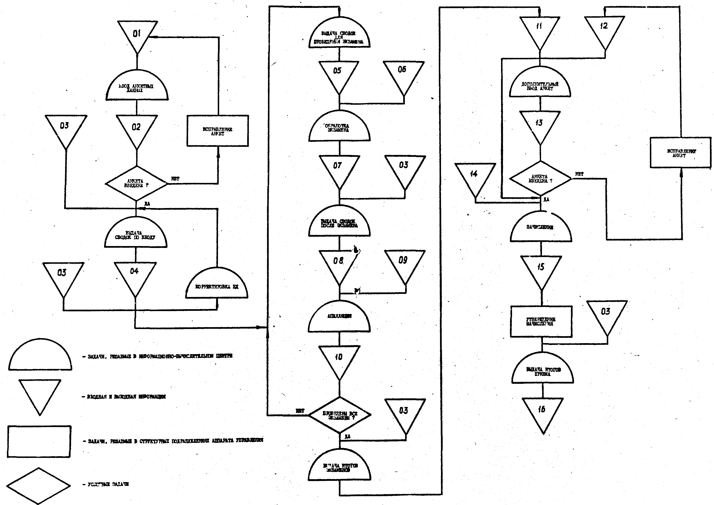

Рис. 1 Логико-информационная модель функции управления системы ПРИЕМ

Таблица I

Входные и выходные документы логико-информационной модели
 | Шифр документа | Содержание документа
 | 01 | Анкетные данные на носителях
 | 02 | Распечатка вводимой информации и диагностики
 | 03 | Запрос по интересующему разрезу
 | 04 | Информация об абитуриентах и состоянии БД
 | 05 | Сводки для проведения экзамена
 | 06 | Входная информация для обработки экзамена
 | 07 | Ведомости с оценками
 | 06 | Сводки по итогам прошедшего экзамена
 | 09 | Данные для проведения апелляции
 | 10 | Ведомость апелляции
 | 11 | Сводки по итогам всех экзаменов
 | 12 | Анкетные данные на носителях
 | 13 | Распечатка дополнительного ввода и диагнос-
 |  | тики
 | 14 | Данные для Зачисления
 | 15 | Приказ о зачислении
 | 16 | Итоговые сводки по приему абитуриентов

Для построения информационного обеспечения системы необходимо прежде всего провести классификацию показателей с учетом текущих и перспективных информационных потребностей. Система показателей приема в соответствии со сформулированными к ней в диссертационной работе требованиями состоит из пяти групп показателей, определяемых прямым и косвенным способом и обладающих некоторой информационной избыточностью;
- справочная информация о вузе, относящаяся к приемным экзаменам;
- статистические показатели результатов приема;
- статистические показатели проведения экзаменов;
- оперативные показатели проведения экзаменов;
- оценочные показатели результатов приема.
Целью проектирования информационного обеспечения системы является создание информационной базы, содержащей эти показатели или позволяющей их определить на основе первичных. Информационная база проектируемой системы реализована в виде БД и некоторых служебных файлов. Проектирование БД разделяется на несколько этапов: проектирование идеологической, концептуальной, внешних и внутренней моделей.
Проектирование инфологической модели (ИЛМ) реализовано тремя шагами: выделение объектов и их характеристик, анализ запросов к БД и установление структурных связей. ИЛМ определена, если формализованною описаны объекты, элементы данных, запросы и связи. Результатом такого проектирования является представление ИЛМ в графическом виде (диаграммами Бахмана) и совокупностью таблиц.
Более эффективным методом проектирования ИЛМ является введение понятий и концепций реляционного подхода в процессе анализа данных и их структуры. При этом не обязательно в дальнейшем использовать реляционную СУБД. В результате такого подхода ИЛМ будет представлять собой отношения в третьей нормальной форме, которые, как известно из теории нормализации, обладают лучшими свойствами при выполнении операций включения, удаления, модификации данных.
При построении ИЛМ необходимо учитывать, что проектируемая система является системой оперативной обработки. Особенность таких систем в том, что они предназначены для получения ответов на заранее определенный и ограниченный круг запросов и функционируют по замкнутому технологическому циклу. Это не означает, что во время эксплуатации системы нельзя будет вводить новые функциональные возможности или изменять существующие или нельзя получать ответы на нерегламентированные запросы. Подобные изменения только вызовут написание отдельных программных модулей, но не приведут к существенному изменению структуры БД.
В автоматизированной системе типовая технология ведения БД предполагает реализацию загрузки с контролем БД, модификацию, исполнение запросов, реструктуризацию и реорганизацию.
Модификация (преобразование состояний) БД в системах оперативной обработки осуществляется, в основном, как результат технологической последовательности обработки некоторой информации в отличие от информационных систем, где модификация - прямое изменение содержимого полей БД.
Запросы к БД в подобных системах реализуют не только собственно выборку, но и необходимую обработку данных. Набор запросов заранее определен и ограничен в процессе проектирования, форма выдаваемых данных определена заранее и имеет форматированный вид. Однако разрабатываемая система должна обеспечивать также выполнение нерегламентированных запросов. В связи с этим все запросы, реализующиеся в системе, разделены на четыре группы.
1) Запросы, позволяющие по значению ключа получить информацию о требуемом экземпляре объекта, удовлетворяющего некоторым условиям, определенным в запросе. При этом информация может выдаваться в виде таблицы (форматированный вид) или в неформатированном виде. Примером являются соответственно формирование и печать ведомости с оценками, печать анкетных данных.
2) Запросы, позволяющие по значению ключа выбрать информацию об экземпляре объекта и обработать ее с целью получения интегрированной информации в виде таблиц. Примером такого подхода являются запросы на формирование и выдачу формы 76КД, формирование и выдачу распределения о социальном составе абитуриентов.
3) "Жесткие" запросы, требующие выдачи информации определенного вида. Выходная информация имеет структурированный вид, например запрос о выдаче справочной информации о вузе.
4) Запросы, создаваемые пользователем с помощью средств, предоставляемых СУБД.
Структура проектируемой системы приведена на рис.2. В состав программных средств системы входят как компоненты СУБД, так и разработанные модули на языках ПЛ/I и Ассемблер. При этом загрузка БД может быть выполнена с помощью системы макетного ввода СУБД ИНЕС или для увеличения скорости обработки и функциональной полноты контроля специально созданными программными модулями. Модификация БД выполняется специально разработанными программными средствами с целью обеспечения оперативности. При этом
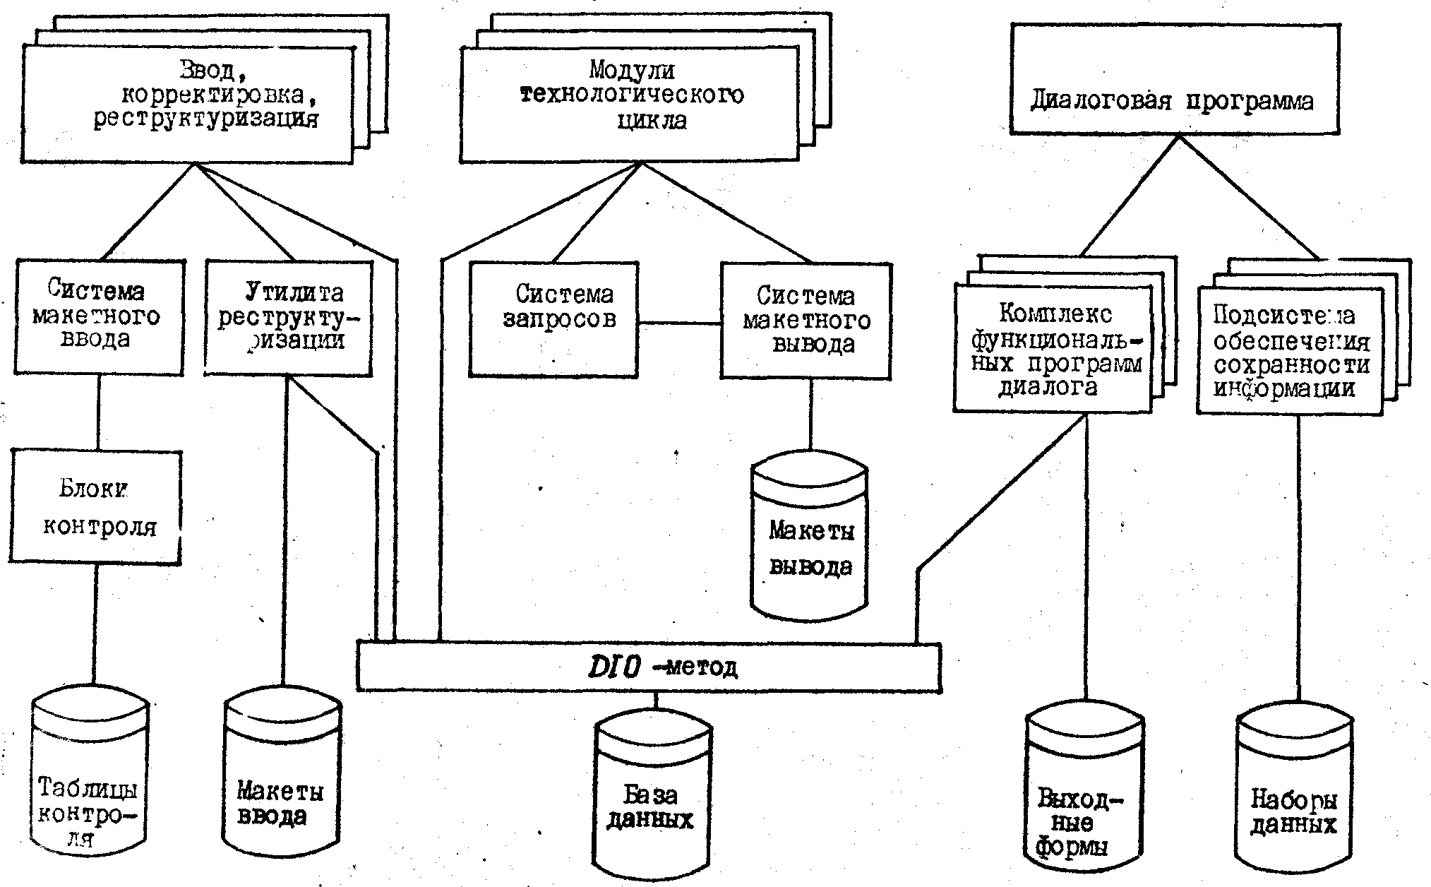
Рис. 2 Структура системы ПРИЕМ
этом значительную часть программных средств составляют модули, реализующие технологические процессы обработки в отличие от модулей коррекции, являющихся служебными и применяющихся при непредвиденном или неправильном функционировании системы в окружающей среде.
Исполнение запросов первых трех групп реализовано на автономном включающих языках СУБД ИНЕС, так как описание сложной обработки данных неоправданно громоздко на языке описания запросов и требует при выполнении больших ресурсов центрального процессора. При необходимости применяется система макетного вывода для формирования и печати выходных документов.
Запросы же четвертой группы (как правило, одноразовые) сначала транслируются, затем исполняются. В системе для удобства заготавливаются в виде исходных модулей несколько вариантов запросов, которые затем легко модифицируются в требуемый вид подстановкой условия.
В разработанной системе используется не только пакетный режим обработки данных, но и теледоступ. Диалог организован в режиме "ведущий — ЭВМ". Реализация функций управления диалогом выполнена с помощью языка описания сценария диалога СУБД ИНЕС. Конкретные функции доступа к БД выполняются специальными функциональными программами.
Программные средства системы ПРИЕМ - это сложные структуры, к надежности функционирования которых предъявляются повышенные требования. Для оценки надежности используется экономико-математические модели, которые по используемым в них подходам модно разделить на три класса: базирующиеся на структурных особенностях программ, основанные на методологии сложных технических систем и статистические модели.
Для оценки надежности системы ПРИЕМ использовались модели второго класса (детерминированная и стохастическая). Модели первого класса не использовались в силу того, что логическая структура модулей достаточно проста, модули написаны на различных языках, в том числе и на автономных языках СУБД ИНЕС, и работают независимо друг от друга с единой БД. Модели третьего класса требуют большого количества специально подобранных тестовых данных, что усложняет процесс оценки.
В качестве детерминированной модели выбрана общая модель Пуассона, в которой надежность 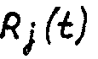 определяется следующим образом:
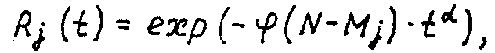
где - константы;
 - общее число ошибок в программном обеспечении;
 - число ошибок, обнаруженных до  го отказа.
В стохастической модели Гоэла-Окумото надежность определяется как
где  - константы;
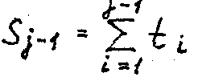 - суммарное время отказов до - го.
Для оценки параметров моделей использовался метод максимума правдоподобия, так как оценка, полученные с помощью метода наименьших квадратов, практически всегда являются завышенными. Оценки параметров модели Пуассона находятся при решении следующей системы уравнений:
Оценки параметров  стохастической модели определяются
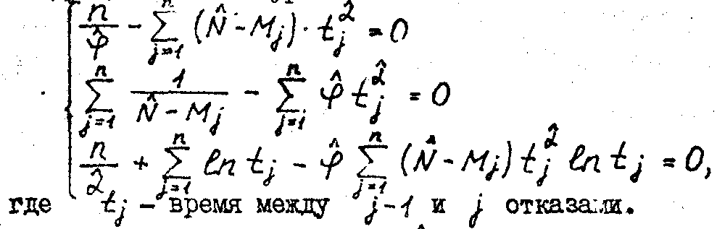
при решении системы уравнений:
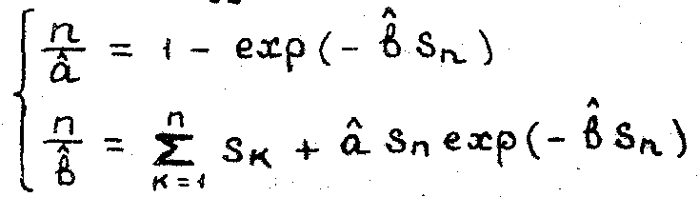
Опенка надежности созданных программных средств проводилась на основе данных, собранных в результате комплексного тестирования в реальных условиях. В результате анализа действительных и расчетных данных, а также данных из литературных источников сделан вывод, что стохастическая модель и модель Джелинского-Моранда ( частный случай модели Пуассона при = I) с достаточной степенью точности оценивают надежность ПО и в то же время не требуют больших затрат на реализацию. Однако стохастическая модель дает более реальные результаты.
В третьей главе "Особенности реализации система" рассматриваются средства обеспечения сохранности информации и их реализация в системе оперативного приема в вуз, а также экономические аспекты функционирования системы.
Основными факторами, способствующими повышению уязвимости сохранности информации разработанной системы, являются резкое увеличение объемов хранимых данных, их различное назначение и различная степень доступности, усложнение технических и программах средств и режимов работы, а также значительное увеличение круга пользователей. В ходе анализа классификации угроз и средств их предотвращения особое внимание уделено программным средствам, предоставленным возможностями СУБД ИНЕС (утилиты копирования - восстановления, системный журнал, парольная защита) и разработанным при проектировании системы. Последние реализуют четыре основных процедуры сохранности информации; идентификацию, установление подлинности, проверку полномочий и регистрацию обращений.
Разработанные программные средства обеспечения сохранности информации включают; регистрационный журнал, матрицы доступа и технологического цикла, программ обслуживания матриц и журнала. При выполнении процедуры идентификации каждый идентификатор пользователя служит ключом, по которому осуществляется доступ к записям журнала, относящимся к конкретному пользователю. Независимо от разрешения или отказа всегда выполняется процедура регистрации. Если пользователь зарегистрирован в журнале, то в режиме теледоступа выполняется процедура установления подлинности, использующая комбинацию парольных методов, а в пакетном режиме вводится пароль, которым защищена БД.
Процедура установления полномочий реализована на основе матрица доступа пакетного и диалогового режимов работа. В диалоговом режиме элементами данных являются агрегата БД, в пакетном - программные модули. Во время процедура регистрации при разрешении доступа для каждого пользователя записывается определенная информация (дата и время обращения к БД, запрошенная функция, время сеанса, признак доступа и т.д.). Регистрационный журнал реализован в виде базы данных, поддерживаемой СУВД ИНЕС. Матрица технологического цикла используется как дополнительное средство при пакетном режиме обработки.
Основным вопросом главы является исследование показателей народнохозяйственной экономической эффективности от эксплуатации систем ПРИЕМ. К ним относятся капитальные вложения, годовые текущие затрата на эксплуатацию в производные этих показателей (годовые приведенные затраты, годовая экономия, годовой экономический эффект). Кроме количественных показателей анализировались и качественные составляющие экономической эффективности. Экспериментально полученные и исследованные характеристики функционирования системы совместно с качественными и количественными экономическими параметрами позволяют оценить показатели экономической эффективности эксплуатации системы в конкретном вузе.

ОСНОВНЫЕ РЕЗУЛЬТАТЫ РАБОТЫ
1. Выполнен анализ существующих систем приема в вузы, подробно рассмотрены технологии автоматизированного приема, сформулированы требования к информационному обеспечению системы
ПРИЕМ.
2. Проведение исследование информационных потребностей системы, обосновано построение и разработана структура информационной базы, основной частью которой является база данных, поддерживаемая СУБД ИНЕС.
3. Сформулированы и обоснованы программные потребности системы ПРИЕМ как системы оперативного управления, разработаны необходимые программные средства.
4. Проведена оценка надежности разработанных программных средств с использованием экономико-математических моделей.
5. Исследован и обоснован выбор средств обеспечения сохранности информации в системе ПРИЕМ. Выполнена разработка необходимых средств обеспечения сохранности информации.
6. Исследованы экономические параметры функционирования разработанной системы.

По теме диссертации опубликованы следующие работы:
1. Адаптация пакета ПРИЕМ в АПИ. - В кн.: Организационно-методические проблемы использования подсистемы АСУ ВУЗ ПРИЕМ. - Барнаул, 1985. 0,1 п.л.
2. Вопросы эксплуатации подсистемы ПРИЕМ в политехническом Вузе. - В кн.: Проблемы использования технических средств обучения в высшей школе. - Барнаул, 1983. - 0,1 п.л.
З. Методические указания к проведению лабораторных работ по курсу "Информационное обеспечение САПР" для студентов специальности 0647. - Барнаул, 1984. - 1,86 п.л.
4. Опыт организации базы данных системы оперативной обработки информации ПРИЕМ. - В кн.: Проблемы организации управления. - М., 1984. - 0,3 п.л.
5. Особенности проведения вступительных экзаменов с использованием подсистемы АСУ ВУЗ ПРИЕМ. - В кн.: Организационно-методические проблемы использования подсистемы АСУ ВУЗ ПРИЕМ. - Барнаул, 1985. - 0,16 п.л. (в соавторстве).
6. Сравнение двух моделей оценки надежности 30. - В кн.: Проблемы организации управления. - М., 1984. - 0,4 п.л.

1 О реформе общеобразовательной и профессиональной школы: Сборник документов и материалов. – М.: Политиздат, 1984. – С. 5.

